**Проверочная работа по теме: «Кавказ». 8 класс**

**Вариант 1**

**№1.** Зарисуйте схему горной системы Кавказ.

**№2.** Какое питание преобладает у рек Кавказа?

А) ледниковое; В) смешанное.

Б) дождевое;

**№3.** Самой высокой вершиной Кавказа является:

А) Эльбрус; В) Бештау.

Б) Казбек;

**№4.** Какие из перечисленных рек берут начало в горах Кавказа?

А) Терек; В) Амур.

Б) Волга;

**№5.** Выход к какому океану имеет ПТК Северный Кавказ?

А) Атлантическому; В) Тихому.

Б) Индийскому;

**№6.** Дайте определение следующим терминам:

Осадочный чехол, куэсты, щит, осадочный чехол, горы, лакколиты, вулкан, фундамент.

**№7.** Расскажите о рекреационных ресурсах Кавказа.

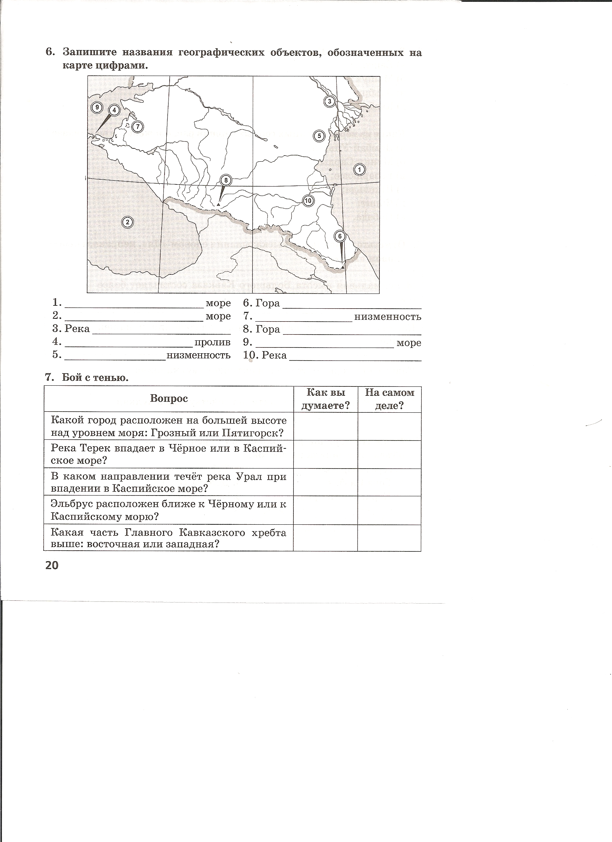**№8.** Напишите названия географических объектов, обозначенных на карте цифрами 1-10.

**Проверочная работа по теме: «Кавказ». 8 класс**

**Вариант 2**

**№1.** Зарисуйте схему горной системы Кавказ.

**№2.** На западные районы Кавказа выпадает наибольшее кол-во осадков из-за:

А) высоты; В) расположения относительно Атлантического океана.

Б) множества рек;

**№3.** Кавказские горы считаются молодыми, потому что…

А) они высокие; В) образовались в кайнозойскую эру.

Б) много ледников;

**№4.** Какие из перечисленных рек берут начало в горах Кавказа?

А) Дон; В) Кума.

Б) Хопёр;

**№5.** Кумо-Манычская впадина является границей между:

А) Азией и Европой; В) Азией и Европой, Русской равниной и Кавказом.

Б) Русской равниной и Западно-Сибирской равниной;

**№6.** Дайте определение следующим терминам:

Осадочный чехол, куэсты, щит, осадочный чехол, горы, лакколиты, вулкан, фундамент.

**№7.** Расскажите об особенностях внутренних вод Кавказа.

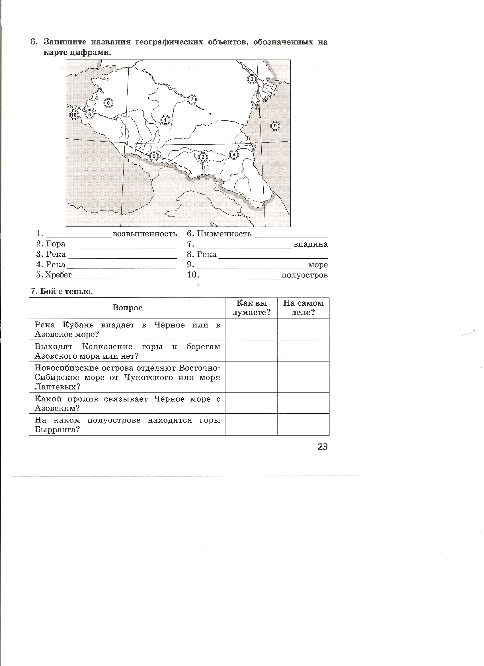**№8.** Напишите названия географических объектов, обозначенных на карте цифрами 1-10.

**Проверочная работа по теме: «Кавказ». 8 класс**

**Вариант 3**

**№1.** Зарисуйте схему горной системы Кавказ.

**№2.** Хребты Кавказа являются:

А) грабенами; В) горстами.

Б) куэстами;

**№3.** Кавказские горы богаты полезными ископаемыми по причине того, что…

А) они высокие;

Б) в процессе горообразования по трещинам изливалась магма.

**№4.** Какие из перечисленных рек берут начало в горах Кавказа?

А) Амазонка; В) Яна.

Б) Кубань;

**№5.** Между какими морями протянулись Кавказские горы?

А) Азовским и Белым; В) Аральским и Чёрным.

Б) Чёрным и Каспийским;

**№6.** Дайте определение следующим терминам:

Осадочный чехол, куэсты, щит, осадочный чехол, горы, лакколиты, вулкан, фундамент.

**№7.** Расскажите о минеральных ресурсах Кавказа.

**№8.** Напишите названия географических объектов, обозначенных на карте цифрами 1-10.